建設委員会資料
令和４年７月２５日
防災まちづくり部公園課

（仮称）旗の台六丁目公園整備工事について

１．経 緯
案内図
旗の台六丁目には公園・児童遊園がなく、公園整備の優先度が高い地域であり、以前から地域住民より公園新設の要望を受けていた。
この度、旗の台六丁目内に公園用地を取得することができ、令和２年度より地域住民によるワークショップで意見を収集するなど公園計画案をつくりあげてきた。令和３年度の設計に基づき、憩いと緑豊かな公園を目指し、整備工事を実施する。

・所 在 地：旗の台六丁目5番15号
・敷地面積：742㎡
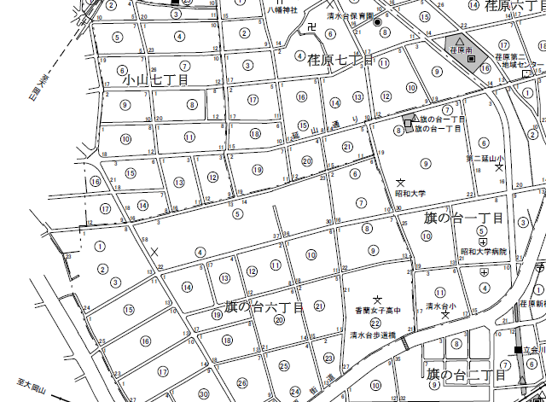

２．整備概要
主な整備概要 | 内 容
防火水槽 | 災害時に使用できる40tの防火水槽を整備。
マンホールトイレ | 災害時に使用できるマンホールトイレを整備。
トイレ | バリアフリートイレを整備。
遊具 | 幼児用滑り台、健康遊具、鉄棒を整備。

３．改修計画図
現況写真
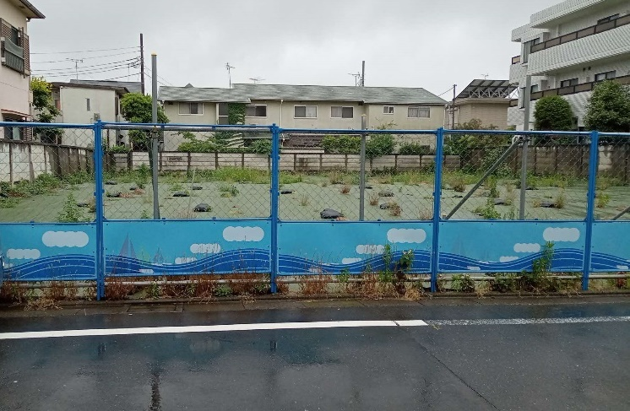
裏面のとおり

４．スケジュール
令和4年6月21日 契約締結
令和4年6月22日 工事着手
令和4年12月1日 工事竣工(予定)

改修計画図

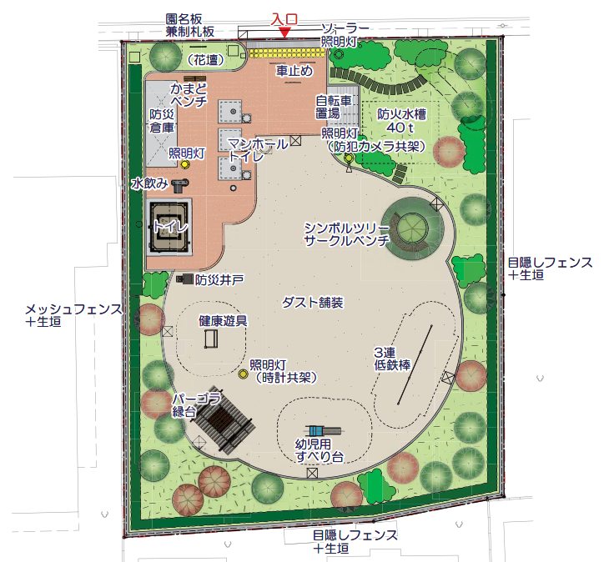
マンホールトイレ
3基
遊具
（健康遊具、幼児用滑り台、鉄棒）
各1基
トイレ（バリアフリー）
1基
防火水槽（40t）
1基

